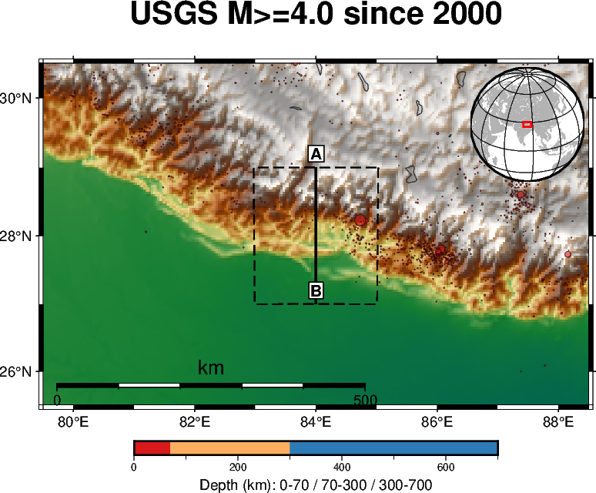
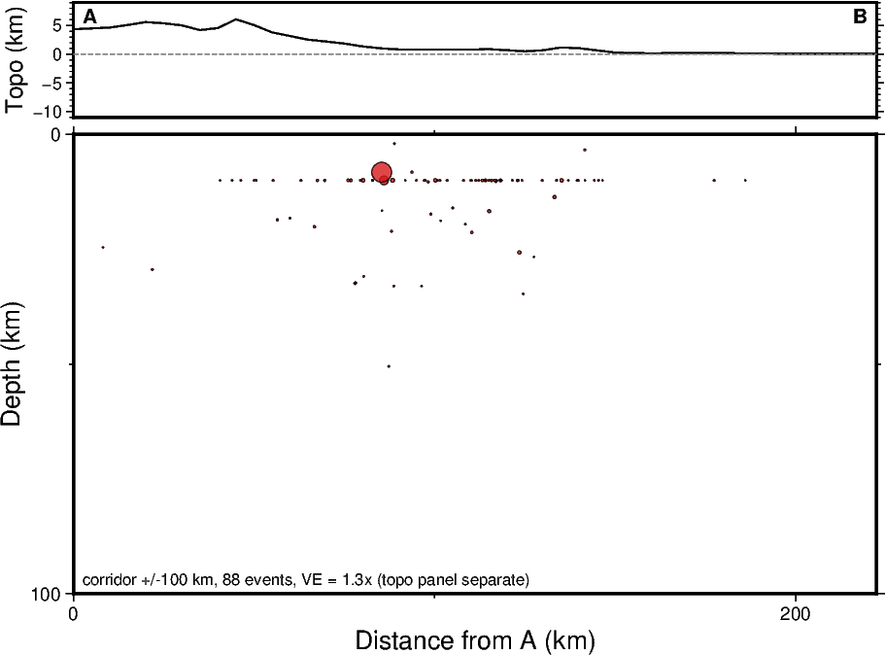
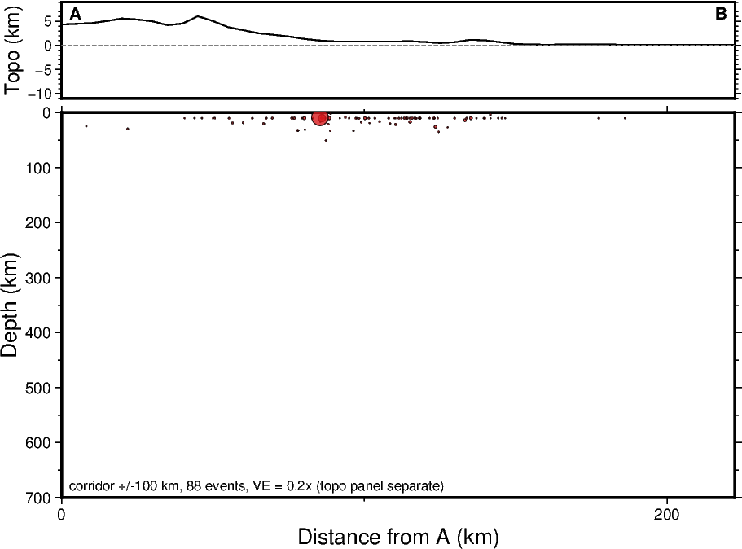
被喜馬拉雅山脈穿過，所以有許多高聳的山，南方則是平原。

有許多的資料點位在同一深度，大概是深度的資料直接被填為預設值了。
(該圖為深度100公里)

地震只發生在0-100公里的範圍內，完全沒有地震發生在深度超過100公里的位置。
(該圖為深度700公里)

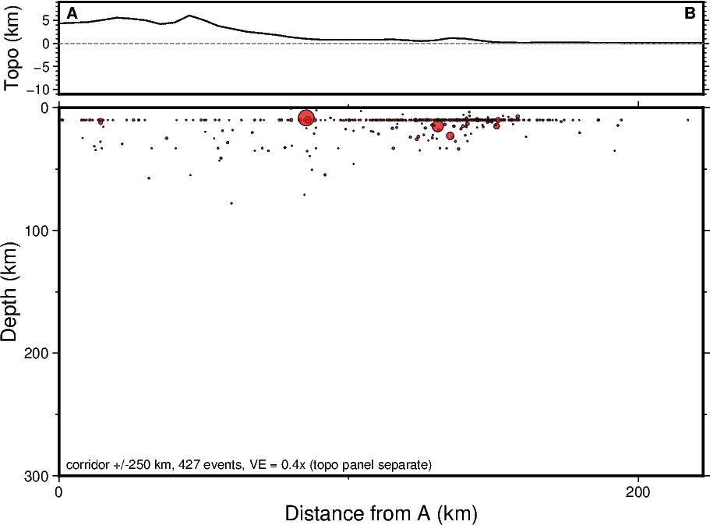
將走廊半寬改為250公里，深度300公里後，就可以更加確定該地沒有深度超過100公里的地震。

該地有許多高山，且地震深度均不超過100公里，可以先排除轉型斷層，因為轉型斷層的斷面兩側不會形成高山和海溝，也可以排除張裂型邊界，因為張裂型不會形成高山，接著海-陸碰撞邊界和海-海碰撞邊界也能排除，因為這2種的碰撞會因板塊隱沒而形成向下俯衝的地震帶，最後就只剩下一種可能，陸-陸碰撞邊界。

來源、時間範圍、規模門檻均為預設值。
只有深度和走廊半寬有調整以更適合該地的狀況。


